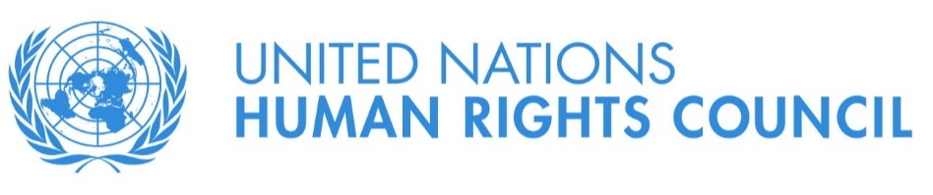
Comunicado de Imprensa

Direitos humanos em Angola avaliados no quadro do Exame Periódico Universal

GENEBRA (4 novembro 2019) - Os direitos humanos em Angola serão examinados, pela terceira vez, pelo Grupo de Trabalho do Exame Periódico Universal do Conselho dos Direitos Humanos das Nações Unidas (EPU) na quinta-feira 7 de novembro de 2019 numa reunião que será transmitida em tempo real pela internet (webcasting).

Angola é um dos 14 Estados a serem analisados pelo Grupo de Trabalho do EPU durante a próxima sessão, a ter lugar entre 4 de novembro e 15 novembro. O primeiro EPU de Angola teve lugar em Fevereiro de 2010 e outubro 2014.

Os documentos sobre o qual esse exame terá lugar são: 1) Informações fornecidas pelo Estado em análise - "relatório nacional"; 2) Informações contidas em relatórios de peritos e grupos independentes de direitos humanos, conhecidos como Procedimentos Especiais, órgãos de tratados de direitos humanos e outras entidades da ONU; 3) Resumo de informações fornecidas por outras entidades envolvidas - informações fornecidas por outras partes interessadas, incluindo as Instituições Nacionais dos Direitos Humanos, organizações regionais e organizações não-governamentais (ONG).

Entre as questões levantadas pelo relatório nacional e através da formulação de perguntas antecipadas encontram-se: a administração da justiça e a reforma do sistema judicial; a liberdade de expressão e dos meios de comunicação social; a liberdade de associação e de reunião; o registo das organizações não-governamentais (ONG); o sistema prisional, a prisão preventiva e os direitos dos presos/detidos; a igualdade de género e combate à violência contra as mulheres; tráfico de pessoas; os direitos da criança, registro de nascimento e a assistência às crianças em situação de risco; o combater ao analfabetismo e o direito à educação; o direito à saúde e a uma habitação adequada; os direitos das pessoas com deficiência, combate à corrupção; e a luta contra a pobreza.

Os três relatórios que servem como base para o exame de Angola em 7 de novembro podem ser encontrados em: http://www.ohchr.org/EN/HRBodies/UPR/Pages/AOSession20.aspx

Local: Sala 20, Palais des Nations, em Genebra
Horário e data: 14:30-18:00 (Hora de Genebra), quinta-feira 7 de novembro 2019

O EPU é um processo único, que envolve o exame periódico da situação dos direitos humanos de todos os 193 Estados-membros das Nações Unidas. Desde que a sua primeira reunião foi realizada em Abril de 2008, todos os 193 Estados membros da ONU foram examinados duas vezes no primero e no segundo ciclos do EPU. Durante o terceiro ciclo do EPU, espera-se novamente que os Estados especifiquem as medidas que tomaram para implementar as recomendações apresentadas em suas análises anteriores que se comprometeram a acompanhar, bem como para destacar os recentes desenvolvimentos de direitos humanos no país.

A delegação angolana será chefiada pelo Dr. Manual Domingos Augusto, Ministro, ministério das relações externas.

Os representantes dos três países que servem como relatores ("troika") para a exame de Angola são: Camarões, Qatar e Croácia.

O transmissão webcast da sessão será efectuada em http://webtv.un.org

A lista dos oradores e todas as intervenções disponíveis para distribuição durante o exame de Angola vão ser postos em linha no site UPR Extranet no link seguinte: https://extranet.ohchr.org/sites/upr/Sessions/34session/Angola/Pages/default.aspx

A adopção do relatório de Angola pelo Grupo de Trabalho do EPU está programada para às 16h30 no dia 12 de novembro. O relatório será compartilhado antecipadamente nesse dia.

FIM

Para mais informações e pedidos da comunicação social, contactar Rolando Gomez (+41 (0) 22 917 9711 / rgomez@ohchr.org (English only) / Sanna You +41 22 917 8738 syou@ohchr.org, (English only) Sarah Lubbersen at +41 (0) 22 917 9813 / slubbersen@ohchr.org (English only)

Para saber mais sobre a Exame Periódico Universal, visite: http://www.ohchr.org/EN/HRBodies/UPR/Pages/UPRMain.aspx

Conselho de Direitos Humanos das Nações Unidas, siga-nos nas redes sociais:
Facebook: https://www.facebook.com/UNHRC
Twitter: https://twitter.com/UN_HRC
YouTube: http://www.youtube.com/channel/UCokQuTYVvkwQb-A3TsSUm-g

